
Дорогие ребята!

Вот и подходит к концу наше удивительное путешествие по страницам сказок, рассказов и повестей. За это время Вы узнали много нового и интересного.
Познакомились с новыми героями и их приключениями, извлекли жизненный урок для себя. Изучили творчество не только российских писателей, но и зарубежных творцов мира сказки. Надеюсь, Вам понравилось, то чем мы занимались весь месяц.
Пришло время подбить итог, нашей работы.
Представляю Вашему вниманию интеллектуальную игру «Сказка - ложь, да в ней намёк, добрым молодцам урок»
Правила игры:
Прочти отрывок сказки. Определи, с какой сказки этот отрывок и продолжи его.
Есть несколько вариантов продолжить сказку:
- нарисовать рисунок дальнейшего сюжета;
- прочитать сказку онлайн (записать на видео твое прочтение сказки);
- придумать свое продолжение истории («Если бы я держал перо…»)
Сказка №1
….А на самом деле Мари потому не отходила от стола с подарками, что только сейчас заметила что-то, чего раньше не видела: когда выступили гусары Фрица, до того стоявшие в строю у самой елки, очутился на виду замечательный человечек. Он вел себя тихо и скромно, словно спокойно ожидая, когда дойдет очередь и до него. Правда, он был не очень складный: чересчур длинное и плотное туловище на коротеньких и тонких ножках, да и голова тоже как будто великовата. Зато по щегольской одежде сразу было видно, что это человек благовоспитанный и со вкусом….
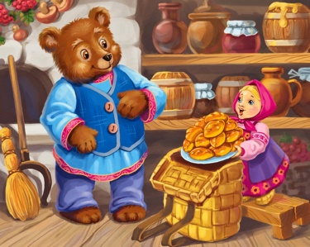
Сказка № 2
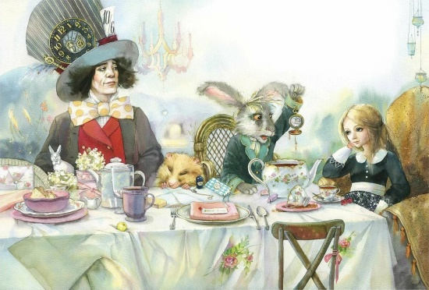
"Всю я ноченьку не спал,
Звезды на небе считал;
Месяц, ровно, тоже светил, -
Я порядком не приметил.
Вдруг приходит дьявол сам,
С бородою и с усам;
Рожа словно как у кошки,
А глаза-то-что те плошки!
Вот и стал тот черт скакать
И зерно хвостом сбивать.
Я шутить ведь не умею -
И вскочи ему на шею.
Сказка № 3
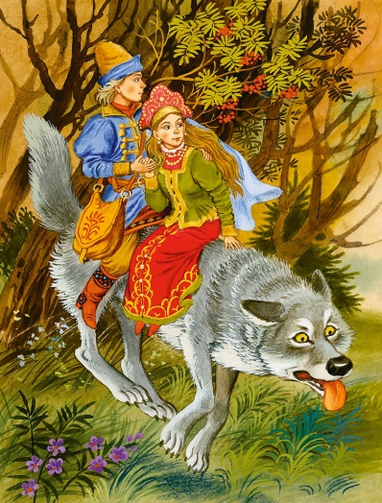
Слава Богу! еще мало ободрали гусей на перья и извели тряпья на бумагу! Еще мало народу, всякого звания и сброду, вымарало пальцы в чернилах! Дернула же охота и пасичника потащиться вслед за другими! Право, печатной бумаги развелось столько, что не придумаешь скоро, что бы такое завернуть в нее».
Сказка № 4
Объявление!!!
МОЛОДОЙ КРАКОДИЛ ПЯТИДЕСЯТИ ЛЕТ
ХОЧЕТ ЗАВИСТИ СЕБЕ ДРУЗЕЙ.
С ПРЕДЛОЖЕНИЯМИ ОБРАЩАТЬСЯ ПО АДРЕСУ:
БОЛЬШАЯ ПИРОЖНАЯ УЛИЦА, ДОМ 15, КОРПУС Ы.
ЗВОНИТЬ ТРИ С ПОЛОВИНОЙ РАЗА.
Сказка № 5
…Она сидела и размышляла, не встать ли ей и не нарвать ли цветов для венка; мысли ее текли медленно и несвязно - от жары ее клонило в сон. Конечно, сплести венок было бы очень приятно, но стоит ли ради этого подыматься?
Вдруг мимо пробежал белый кролик с красными глазами…
Свои работы Вы можете присылать мне на почту:
ermakovaviktoria058@gmail.com
Или на официальную страницу в ВК:
https://vk.com/club207823342
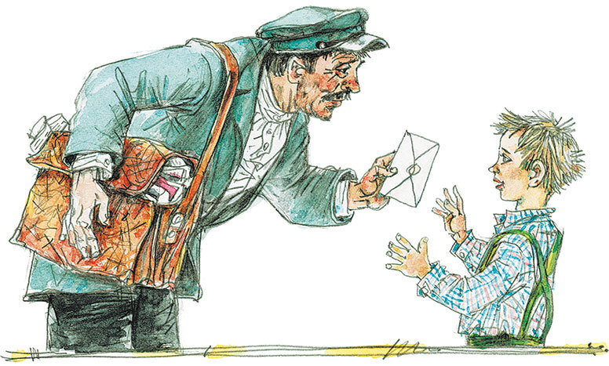

Спасибо за внимание! До новых встреч!
С уважением библиотекарь Ермакова Виктория!

